
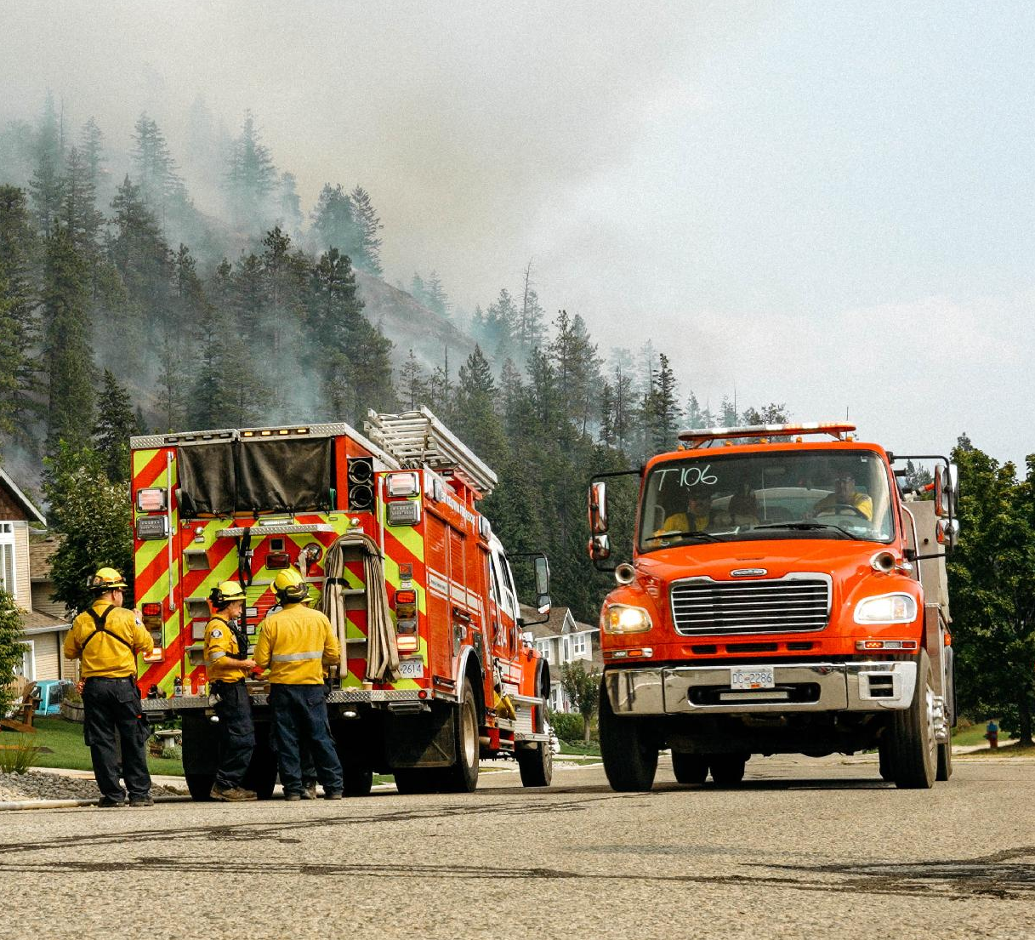

FireSmart, Intelli-feu et les autres marques associées sont des marques de commerce
du Centre interservices des feux de forêt du Canada (CIFFC).

MODÈLE DE PLAN COMMUNAUTAIRE INTELLI-FEU^{MC}
- Page couverture – Modèle de plan communautaire Intelli-feu^{MC}
[Devrait inclure le titre du projet (p. ex. le Nom de la collectivité – Plan communautaire Intelli-feu^{MC}) ainsi que les logos ou titres des organismes chefs de file collaborateurs. Parmi les autres suggestions, mentionnons des images représentant la région ou des travaux d’atténuation réalisés dans la région – voir la page suivante pour un exemple].

- Page de signature
[Devrait inclure les signatures et les titres des représentants gouvernementaux des organismes chefs de file collaborateurs. Peut également inclure des remerciements ou des déclarations d’intention communs ou individuels de chaque gouvernement].

- Table des matières
[Devrait inclure une liste des sections du document avec les numéros de page – Mettre à jour le tableau].
Table des matières
1. Page couverture – Modèle de plan communautaire Intelli-feu^{MC} 2
2. Page de signature 3
3. Table des matières 4
4. Résumé 5
5. Objectif 6
6. Partenaires, parties prenantes et autres collaborateurs 7
7. Description de la zone de planification 8
8. Résumé de l’évaluation des risques ou de l’exposition 9
8.1. Environnement du feu et régime des feux 10
8.2. Personnes, ressources et biens à risque 10
8.3. Méthodes 10
8.4. Résumé des résultats 11
9. Recommandations de prévention et d’atténuation 12
9.1. Éducation 12
9.2. Planification des mesures d’urgence 12
9.3. Gestion de la végétation 12
9.4. Législation 12
9.5. Développement 13
9.6. Coopération entre les organismes 13
9.7. Formation croisée 13
10. PROCHAINES ÉTAPES 14
Sections supplémentaires à considérer 15
Glossaire 16
Références 17

- Résumé
[Fournir un résumé général du contenu clé].

- Objectif
[Décrire l’objet du Plan communautaire Intelli-feu^{MC}, y compris les buts du plan et le public visé.
Exemple de texte : « Le présent Plan communautaire Intelli-feu^{MC} (FCP) vise à réduire les répercussions négatives des feux de forêt sur Nom de la collectivité. Un comité de planification collaboratif a d’abord cherché à déterminer les risques, puis à élaborer des recommandations d’atténuation appropriées fondées sur les pratiques exemplaires et les valeurs de la collectivité. Un dernier but du plan est de mobiliser de façon significative les membres de la collectivité et d’intégrer leurs valeurs. Cela a été accompli en permettant la participation des membres de la collectivité tout au long du processus de planification et en fournissant un Plan communautaire Intelli-feu^{MC} facile à comprendre ».]

- Partenaires, parties prenantes et autres collaborateurs
[Décrire les partenaires, les parties prenantes et les autres collaborateurs ayant participé à l’élaboration du plan, y compris la gouvernance et la structure de tout comité directeur ou de planification. Si le groupe rédacteur dispose d’un mandat, on peut y faire référence dans cette section et le publier intégralement dans une annexe distincte].

- Description de la zone de planification
[Décrire la zone de planification, y compris son étendue spatiale, ainsi que les gouvernements et collectivités qui s’y trouvent. Une carte est recommandée, car elle constitue un moyen efficace de communiquer l’étendue spatiale. D’autres renseignements, comme la géographie, l’économie et la démographie, peuvent être inclus dans cette section].

- Résumé de l’évaluation des risques ou de l’exposition
[Votre gouvernement provincial ou territorial peut avoir une méthode d’évaluation des risques ou de l’exposition privilégiée ou exigée, pour laquelle il offre du soutien. Si ce n’est pas le cas, différentes options d’évaluation des risques ou de l’exposition sont disponibles. Le Centre interservices des feux de forêt du Canada recommande la méthodologie d’évaluation de l’exposition et de la vulnérabilité directionnelle de Beverly et coll. (2010) et de Beverly et Forbes (2023), pour laquelle Forbes et Beverly (2024) ont élaboré un module R accessible à l’adresse http://github.com/ropensci/fireexposuR.
Cette section peut être modifiée pour mieux correspondre au type d’évaluation réalisée. De façon générale, cette section vise à décrire le processus d’évaluation des risques ou de l’exposition, à communiquer les différents niveaux de risque ou d’exposition au moyen d’une carte, et à résumer les résultats dans un langage facile à comprendre.
Un rapport technique sur l’évaluation des aléas et des risques ou de l’exposition devrait être inclus en annexe.]

  - Environnement du feu et régime des feux
[Cette section devrait présenter les concepts d’environnement du feu (végétation, conditions météorologiques et topographie) et de régime des feux (végétation, climat, sources et fréquence des allumages). Elle devrait ensuite décrire l’environnement du feu et le régime des feux de la zone de planification. Elle peut inclure une description de l’historique des feux de la région].
  - Personnes, ressources et biens à risque
[Cette section devrait décrire les personnes, les ressources et les biens (PRB) que le plan cherche à protéger contre les feux de forêt. Cela peut comprendre, sans s’y limiter, la sécurité des personnes, les infrastructures essentielles, les propriétés privées, les zones d’importance culturelle et les zones d’importance écologique.]
  - Méthodes
[Cette section devrait décrire, en termes simples, la méthodologie d’évaluation des aléas et des risques ou de l’exposition].

  - Résumé des résultats
[Cette section devrait résumer les résultats de l’évaluation. Elle peut inclure des cartes pour communiquer efficacement la répartition des aléas et des risques ou de l’exposition dans la zone de planification].

- Recommandations de prévention et d’atténuation
[Cette section présente les recommandations de prévention et d’atténuation dans le cadre des sept volets Intelli-feu^{MC}. Une recommandation de prévention ou d’atténuation relevant d’au moins un des volets Intelli-feu^{MC} devrait être utilisée dans le plan. Les volets qui ne sont pas représentés dans le plan peuvent tout de même être décrits à des fins éducatives ou de planification future, ou encore être retirés. Un lien vers la description des volets Intelli-feu^{MC} sur le site Web de Intelli-feu^{MC} Canada peut être fourni à titre de référence : https://intellifeucanada.ca/a-propos-dintelli-feu/les-sept-volets-intelli-feu/
Les rédacteurs du plan devraient consulter le lien ci-dessus pour obtenir de plus amples renseignements sur la façon dont chaque volet peut être appliqué aux recommandations de prévention et d’atténuation des feux de forêt.
D’autres indications sur la planification communautaire et la planification des mesures d’urgence pour atténuer le risque de feux de forêt sont disponibles dans le Guide national sur les feux en milieu périurbain du Conseil national de recherches, accessible ici : https://publications.gc.ca/collections/collection_2021/cnrc-nrc/NR24-60-2021-eng.pdf ]
  - Éducation
L’éducation Intelli-feu^{MC} marque généralement le début du processus Intelli-feu^{MC} d’une collectivité et devrait toucher tous les niveaux de la collectivité, des résidents aux décideurs. Le fait de se renseigner sur Intelli-feu^{MC} et sur son importance pour votre collectivité aidera à orienter des décisions et des recommandations éclairées dans les volets suivants. Intelli-feu^{MC} Canada propose plusieurs programmes et ressources éducatifs en ligne, et votre agent de liaison provincial ou territorial peut faciliter des séances d’éducation en personne, si désiré.

[Cette section devrait décrire les recommandations et les objectifs en matière d’éducation].
  - Planification des mesures d’urgence
Il existe deux façons d’aborder ce volet de planification : élaborer des plans de prévention et d’atténuation des feux de forêt, et tenir compte des feux de forêt dans les mesures d’intervention d’urgence et de préparation des quartiers existantes. Le fait de tenir compte des caractéristiques du milieu périurbain et des stratégies d’intervention vous aidera à vous préparer aux feux de forêt. Les évacuations, l’intervention et le rétablissement après un feu de forêt devraient être pris en compte dans vos plans d’urgence.

[Cette section devrait décrire les recommandations en matière de planification des mesures d’urgence].
  - Gestion de la végétation
De façon générale, il s’agit de la modification des combustibles forestiers (végétation pouvant contribuer à un feu de forêt) dans le but d’atténuer l’intensité et les répercussions potentielles d’un feu de forêt. Cela se fait généralement de trois façons : l’enlèvement du combustible, la réduction du combustible et la conversion des espèces. Ces projets peuvent également offrir un espace défendable stratégique pour l’intervention d’urgence pendant un feu de forêt, et peuvent servir d’outil d’éducation publique.

[Cette section devrait décrire les recommandations en matière de gestion de la végétation. Elle peut décrire les options de gestion de la végétation à différentes échelles spatiales, y compris la zone d’inflammabilité résidentielle, le périmètre communautaire et le paysage].
  - Législation
La législation, les règlements municipaux, les plans, les politiques et les normes d’aménagement jouent tous un rôle important dans la construction et le maintien de collectivités Intelli-feu^{MC}. La prise en compte des feux de forêt à l’étape de la planification de l’aménagement est une étape clé pour protéger les collectivités contre les feux de forêt. Il existe de nombreuses façons d’intégrer les principes Intelli-feu^{MC} dans la planification et l’aménagement d’un quartier. Chaque quartier doit déterminer les mécanismes les plus appropriés pour atteindre ses objectifs de prévention et d’atténuation.
[Cette section devrait décrire les recommandations en matière de législation].
  - Développement
À mesure que les collectivités s’étendent davantage dans les zones boisées, les maisons et les quartiers sont de plus en plus exposés aux risques d’allumage par les feux de forêt. Une structure est plus susceptible d’être détruite par un feu de forêt lorsqu’elle est située dans une zone à haute densité où les maisons peuvent s’enflammer et où le feu peut facilement se propager d’un bâtiment à l’autre. Les normes d’aménagement jouent un rôle important dans la réduction des répercussions potentielles qu’un feu de forêt peut ultimement avoir sur un quartier. Le potentiel de dommages s’intensifie lorsque des matériaux de construction inflammables sont utilisés.

[Cette section devrait décrire les recommandations en matière de développement].
  - Coopération entre les organismes
L’atténuation du risque de feux de forêt dans une collectivité nécessite la contribution, le soutien et les ressources de multiples organismes, chacun ayant un rôle à jouer dans la protection des collectivités contre les feux de forêt. La coopération, la communication et l’harmonisation entre ces organismes sont essentielles à l’élaboration et à l’administration d’un Plan communautaire Intelli-feu^{MC}. Les organismes à considérer pour la collaboration à ce plan devraient comprendre les administrations municipales et provinciales/territoriales, les collectivités autochtones, les services d’urgence, les entreprises de services publics, les entreprises locales, les organisations non gouvernementales, les fournisseurs de services essentiels, etc.

[Cette section devrait décrire les recommandations en matière de coopération entre les organismes].
  - Formation croisée
Les feux de forêt ne respectent pas les limites administratives et peuvent se propager des terres boisées vers les collectivités, et des collectivités vers les terres boisées. Dans de nombreux cas, les événements en milieu périurbain nécessitent l’intervention de nombreux organismes d’intervention d’urgence différents. La formation croisée vise à réunir ces organismes afin de cerner les faiblesses et les lacunes potentielles dans les efforts d’intervention avant qu’une urgence réelle ne survienne. La formation croisée devrait également refléter les recommandations en matière d’éducation formulées dans ce plan, en veillant à ce que tous les niveaux de la collectivité partagent les pratiques exemplaires et les possibilités de formation.

[Cette section devrait décrire les recommandations en matière de formation croisée].

- PROCHAINES ÉTAPES
[Cette section peut inclure un calendrier pour remplir les sections manquantes du Plan communautaire Intelli-feu^{MC}, un processus d’examen et un échéancier, la création d’un plan de mise en œuvre, la présentation du FCP pour adoption par les dirigeants de la collectivité, l’élaboration d’une stratégie de financement, la création d’un comité consultatif Intelli-feu^{MC} chargé de s’approprier et d’exécuter le plan, etc.]
Sections supplémentaires à considérer

Contexte de planification
[Cette section peut inclure les liens entre le Plan communautaire Intelli-feu^{MC} et d’autres plans ou politiques, notamment les plans d’urgence, les plans d’évacuation, les plans officiels communautaires, les plans de gestion des feux, ainsi que les Plans communautaires Intelli-feu^{MC} adjacents, chevauchants ou antérieurs, etc.].

Contexte législatif
[Cette section peut décrire comment le plan s’inscrit dans la législation des gouvernements fédéral, des Premières Nations, municipal, provincial et/ou territorial. Elle peut fournir des références aux principaux textes législatifs]

Capacité de gestion des feux
[Cette section, qui pourrait être incluse dans l’évaluation des aléas et des risques ou de l’exposition, ou constituer une section distincte, peut décrire la capacité de suppression des feux de la zone de planification, y compris les équipes et le matériel de suppression des feux, ainsi que toute autre considération liée à la capacité de suppression des feux].

Principes du comportement du feu
[Une introduction sur la façon dont les feux s’allument et se propagent, ainsi que sur leurs répercussions sur diverses valeurs, peut être fournie dans cette section ou dans le cadre de la sous-section sur l’environnement du feu et le régime des feux. Autrement, des références à des outils éducatifs existants peuvent être fournies].

Plan de mise en œuvre
[Cette section peut présenter les prochaines étapes et les jalons pour la mise en œuvre du Plan communautaire Intelli-feu^{MC}, et devrait inclure l’échéancier, la partie responsable, ainsi que les sources de financement potentielles ou confirmées pour réaliser chaque élément].

Suivi et rapports
[Cette section peut décrire un plan de suivi et de rapports pour la mise en œuvre des mesures d’atténuation recommandées. Si ce plan met à jour un plan existant antérieur, cette section peut également présenter un rapport sur la mise en œuvre des plans passés. Elle peut aussi fournir des indications sur un calendrier de mises à jour].

Glossaire
[Cette section peut fournir une liste de termes et leurs définitions. Elle-même, ou un glossaire distinct des sigles, peut fournir des descriptions des sigles utilisés dans le document].

Annexes
[cette section peut fournir des renseignements techniques ou liés au processus de planification supplémentaires; les sujets potentiels sont énumérés ci-dessous à titre d’annexes]
Annexe A : Rapport technique sur l’évaluation des aléas et des risques ou de l’exposition
Annexe B : Résumé de la collaboration et de la mobilisation publique
Annexe C : Résumé de l’élaboration du plan
Annexe D : Mandat du comité de planification

Références
[Ce qui suit est une référence donnée à titre d’exemple; ces références sont recommandées pour quiconque rédige un Plan communautaire Intelli-feu^{MC}, mais cette section devrait contenir les références aux documents cités ou utilisés dans le PPCFF].

